ERDEMİR MESLEKİ VE TEKNİK
ANADOLU LİSESİ
STRATEJİK PLAN

2019 2023
İçindekiler
Okul Müdürünün Önsözü 4
Stratejik Planın Amacı 5
Stratejik Planın Kapsamı 5
Stratejik Planın Yasal Dayanakları 6
Stratejik Planın Hazırlık Süreci ve Kullanılan Yöntem 7
STRATEJİK PLAN ÜST KURULU 8
STRATEJİ PLANLAMA EKİBİ 8
Tarihi Gelişim 9
OKUL / KURUM KİMLİK BİLGİSİ 10
PERSONELİN ÜNVANLARA GÖRE DAĞILIMI 11
OKULDAKİ GÜNDÜZ VE YATILI ÖĞRENCİ BİLGİLERİ (SAYISAL) 11
Branşlara Göre Personel Dağılımı 12
İDARİ PERSONEL 13
KURUL VE KOMİSYONLAR 13
Araç-Gereçler 14
GELİR GİDER BİLGİLERİ 15
PAYDAŞ ANALİZİ 16
Öğrenci Anketi Sonuçları: 16
ÖĞRENCİ 16
Bulgular 16
Sonuç 18
Öğretmen Anketi Sonuçları: 18
ÖĞRETMEN 18
Bulgular 18
Sonuç 19
Veli Anketi Sonuçları: 19
VELİ 19
Bulgular 19
Sonuç 21
Güçlü Yönler 28
Zayıf Yönler 28
Fırsatlar 29
Tehditler 29
Gelişim ve Sorun Alanları 30
1. TEMA: TEMA: EĞİTİM VE ÖĞRETİME ERİŞİM 30
2. TEMA: TEMA: Eğitim Ve Öğretimde Kalitenin Artırılması 30
3. TEMA: TEMA: KURUMSAL KAPASİTE 30
Misyon: 31
Vizyon: 31
Temel Değerler: 31
EĞİTİM VE ÖĞRETİME ERİŞİM 32
EĞİTİM VE ÖĞRETİMDE KALİTENİN ARTIRILMASI 33
KURUMSAL KAPASİTE 35

Okul Müdürünün Önsözü
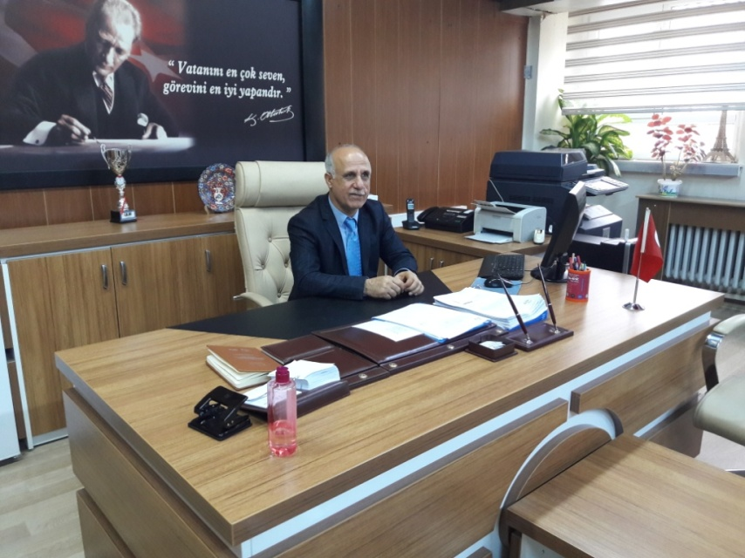
Gelişen ve değişen dünyada hayatı en iyi okuyabilmek, anlayabilmek ve yaşayabilmek için eğitim bir zorunluluktur. Doğru eğitim, belleğe yüklenen bilgi değil yaşam kalitesini yükselten, düşünce ufkunu geliştiren eğitimdir. Eğitim, gelişmenin kesintisiz uygulandığı, sonu olmayan bir süreçtir. Eğitimde gelişmenin gerçekleşebilmesi için geleceğin öngörülebilmesi, sorunların çözümü ve ihtiyaçların karşılanması için yenilenebilir bir planlanmanın olması gerekir. Ulaşılan her kalite evresinde eğitim sistemi ve teknolojide meydana gelen yenilikler yakalanmalı ve değişiklikler özümsenmelidir. Okul bütün bunların buluştuğu yer olmalıdır.
Okul, aktif ve planlı bir eğitim alanıdır. Okullarda sınıf geçme ve seviye kazanmak için belirlenen not bariyeri temel hedef olmamalıdır. Öğrenciye öğrenme isteğini geliştirme, öğrenme metodunu kavratma esas amaç olmalıdır. Başarının ön koşulu; bilgiye ulaşabilmek, analiz ve sentez kabiliyetini geliştirebilmek, mantıksal veriler elde edebilmeyi bir yaşam tarzına dönüştürebilmektir. Okullar hata yapma korkusundan, cezalandırılma ve eleştirilme kaygısından arınmalıdır. Takım çalışması ile hedeflenen yolda elde edilen kazanımlar, deneyimlerle yoğrulmalı; geleceğe yeni pencereler açılmalıdır.
Değişen ve ilerleyen teknolojiyi izlemek, eğitimde kalite ve verimliliği artırmak, çağın getirdiği değişim ve gelişimleri doğru algılayıp içselleştirmek, büyümeyi hızlı ve sağlıklı bir süreç içerisinde gerçekleştirmek ve belirlenen hedeflere ulaşabilmek; ancak doğru yapılmış bir stratejik plan ve bu planın etkin bir şekilde uygulanması ile mümkündür.
Adıyaman Erdemir Mesleki ve Teknik Anadolu Lisesi iç dinamiklerini kullanarak, ekip çalışmasıyla, yetişen öğrencileriyle geleceğe yol almaktadır. Okulumuz; genel olarak sağlık mesleki alanda eğitim yapan, nitelikli sağlık elemanı yetiştirmeyi amaçlayan, başarı ve zekâ seviyeleri yüksek öğrencileri eğiten bir kurumdur. Mesleki ve akademik başarı ile birlikte, sosyal, kültürel ve sportif faaliyetlerde de öncü bir okul rolü almayı hedeflemiştir.
Okulumuzun 2019- 2023 yılları arasında yürüteceği etkinlikleri kapsayan bu planlama sürecine tüm yönetici ve çalışanların katılım ve katkısı sağlanmaya çalışılmıştır. Okulumuzun Stratejik Planı, mevcut durum analizi, misyon ve vizyon oluşturulması, stratejik amaçlar bu amaçlara yönelik ölçülebilir hedefler, hedeflerin gerçekleştirilmesine yönelik etkinlik ve projeler, bütçeleme, etkinliklerin izleme-değerlendirme ve önceden belirlenen kriterler doğrultusunda performans ölçüm süreçlerini kapsamaktadır.
Bilgi çağının gerektirdiği yeniliklere açık, gelişmiş eğitim metotlarını ve tekniklerini kullanan, çağdaş uygarlık düzeyinde bireyler yetiştiren kurumumuz, ülkemiz gençlerine eğitim vermeye inançla devam edecektir.
Osman ÖZSÜRÜNÇ
Okul Müdürü

Stratejik Planın Amacı
Stratejik Planlama bir kurumda görev alan her kademedeki kişinin katılımını ve kurum yöneticisinin tam desteğini içeren sonuç almaya yönelik çabaların bütününü teşkil eder. Bu anlamda paydaşların ihtiyaç ve beklentileri, kurumun misyonu çerçevesinde, gelecekteki vizyonuna ulaşmak için amaçlar, hedefler ve bunlara ulaşmasını sağlayacak etkinlik ve projeler belirlemesini gerektiren, bütçenin, kurum önceliklerindeki amaç ve hedeflere göre harcanmasına rehberlik edip yol gösteren eylem planları, etkinlik ve projeler, performans göstergeleri ile sürekli bir izleme ve değerlendirme sağlayan, aynı zamanda, sürekli iyileştirme ve geliştirmeyi amaçlayan bir süreçtir. Bir stratejik plan aşağıda yer alan beş temel soruya verilen yanıtların yer aldığı bir rehber niteliği taşır:
- Şu anda neredeyiz?
- Nerede olmayı istiyoruz?
- Olmak istediğimiz yere nasıl ulaşabiliriz?
- Gelişmemizi nasıl ölçebiliriz?
- Gelişmemize yönelik yol haritamızı nasıl saptayabiliriz ve denetleyebiliriz?
Bu sorulara verilecek yanıtlar ve stratejik planın diğer unsurları stratejik planlama belgesinin içeriğini oluşturur.
Kurumların kurumsal öngörüyle hareket ederek, bugün sahip oldukları kaynakları gelecekte ortaya çıkabilecek durumlara göre yönlendirmeleri açısından, stratejik yönetimin ilk aşaması olan stratejik planlamayı yapmaları kaçınılmaz hâle gelmektedir.

Stratejik Planın Kapsamı
Adıyaman Erdemir mesleki ve Teknik Anadolu Lisesinde strateji plan hazırlık çalışmalarının kapsamı ve yöntemi, 5018 sayılı Kamu Mali Yönetimi ve Kontrol Kanunu’nun 9. Maddesi, MEB Strateji Geliştirme Başkanlığı 2010/14 sayılı genelge, Millî Eğitim Bakanlığı ve Milli Eğitim Müdürlüğü Stratejik Planlamaya ilişkin Usul ve Esaslar Hakkında Yönetmelik göz önünde bulundurularak belirlenmiştir.
Kapsam
Adıyaman Erdemir mesleki ve Teknik Anadolu Lisesi Stratejik Planı’nın 2015-2019 dönemi için hazırlanması hedeflenmiştir. Hazırlık çalışmalarının, Okulumuzun yönetim birimini ve tüm işlevlerini kapsayacak biçimde yürütülmesi amaçlanmıştır. Ayrıca, eğitim hizmetlerinden yararlananların yanı sıra yararlanma potansiyeli bulunan kesimlerle kurum ve kuruluşların, beklentilerin belirlenmesi düzeyinde de olsa çevre analizlerine katılması öngörülmüştür.

Öte yandan, hazırlık çalışmaları kapsamında;
 Hazırlık süreci modelinin tasarlanmasına,
 Hazırlık sürecinde görev alacak birimlerin oluşturulması, birimler arasında
görev bölümünün yapılması ve birimlerde görev alacak kişilerin belirlenmesine,
 Stratejik planlama sürecinin Okulumuz öğretmen, idareci, personel, öğrenci, veli ve ilgili toplumsal kesimlere tanıtılmasına,
 İlgili toplumsal kesimlerin ve tüm personelimizin okuldan beklentilerinin, yürütülen çalışmaların etkinlik düzeylerinin yükseltilmesine yönelik görüş ve önerilerinin belirlenmesine,
 Hazırlık çalışmaları sırasında izlenecek yönteme açıklık getirebilecek, aynı kavramsal çerçevenin ve dilin kullanılmasına katkıda bulunabilecek etkinliklerin (eğitim, yayın vb) düzenlenmesine,
 Personelin stratejik planlama teknikleri konusundaki bilgilerinin pekiştirilmesine katkıda bulunabilecek hizmetiçi eğitim programlarının oluşturulmasına ve yürütülmesine, yönelik is ve işlemlerin gerçekleştirilmesi hedeflenmiştir.

Stratejik Planın Yasal Dayanakları
Stratejik plan hazırlanırken, başta anayasa olmak üzere plan ile ilgili aşağıdaki tabloda bulunan mevcut yasal dayanaklara ve referans kaynaklara göre hazırlanmıştır.

YASAL DAYANAKLAR ve REFERANS KAYNAKLAR
Sıra | Referans Kaynağının Adı
1 | 5018 sayılı Kamu Mali Yönetimi ve Kontrol Kanunu’nun 9. Maddesi, MEB Strateji Geliştirme Başkanlığı 2010/14 sayılı genelge, Milli Eğitim Müdürlüğü Stratejik Planı, Milli Eğitim Bakanlığı Stratejik Planı
1 | Anayasanın 166. maddesi
2 | 1739 Sayılı Milli Eğitim Temel Kanunu
3 | Stratejik Planlamaya İlişkin Usul ve Esaslar Hakkında Yönetmelik
4 | DPT-Kamu Kuruluşları için Stratejik Planlama Kılavuzu
5 | 9. Kalkınma Planı (2007–2013)
6 | 2007–2009 dönemini kapsayan Orta Vadeli Program
7 | 2007–2013 Eğitim Özel İhtisas Komisyonu Raporu
8 | Milli Eğitim ile ilgili Mevzuat
9 | Milli Eğitim Strateji Belgesi
10 | Bakanlık faaliyet alanı ile ilgili ulusal, bölgesel ve sektörel plan ve programlar
11 | Milli Eğitim Şura Kararları
12 | TÜBİTAK Vizyon 2023 Eğitim ve İnsan Kaynakları Raporları
13 | Bakanlık faaliyet alanı ile ilgili tüm projeler
14 | Planlamaya ilişkin diğer kanun, KHK ve yönetmelikler

Stratejik Planın Hazırlık Süreci ve Kullanılan Yöntem
Adıyaman Erdemir Mesleki ve Teknik Anadolu Lisesi okul toplumunun tüm kesimlerini temsil edecek bir OGYE yapılanmasını oluşturmuş, okul misyon, vizyon, ilke ve hedefleri tespit edilmiştir. OGYE; Okul Gelişimi Yönetim Ekibi kurumdaki bütün birimlerden demokratik seçimle göreve gelen üyelerden (Yönetim, Öğretmenler, Öğrenciler, Destek Kuruluşları ve Veliler) oluşmuştur. Yapılan öz değerlendirme sonucunda okulda kuvvetli ve iyileştirmeye açık alanlar belirlenmiş, buna göre iyileştirme ekipleri oluşturulmuş, hazırlanan yıllık çalışma planları doğrultusunda sürekli gelişim ve değişimin sağlanması çalışmaları başlatılmış, süreç yönetimi sistemimiz oluşturulmuştur.
Okulumuzda demokratik, şeffaf ve katılımcı bir yönetim uygulanmaktadır. Bu yönetim anlayışının gereği olarak yukarıdan aşağıya doğru dayatmacı değil, aşağıdan yukarıya doğru katılımcı ve paylaşımcı bir yönetim yapısı oluşturulmuştur.
İlköğretim okulları, Üniversiteler, Belediye, Sivil Toplum Kuruluşları, Destek Kuruluşlarımız ve Tedarikçilerimizle yapılan işbirliği sonucunda eğitim-öğretim hizmetlerimiz desteklenmiştir.
Adıyaman Erdemir Mesleki ve Teknik Anadolu Lisesi’nde öğrenci merkezli bir eğitim uygulanmaktadır. Kurumumuzda öğrencilerimizin, velilerimizin, çalışanlarımızın istek ve önerileri dikkate alınmaktadır. Bunun için çeşitli memnuniyet anketleri uygulanmakta ve geri bildirimler yapılmaktadır. Okul müdürü, farklı sınıf düzeylerinde öğrencilerle toplantılar yaparak, sorunlarını dinlemekte ve çözümler üretmektedir.
Okulumuzun gerçekleştirdiği faaliyetlerle ilgili sonuçlar anketler, öneri sistemi, toplantılar, performans göstergeleri ile izlenmekte; sonuçların tüm paydaşlarımızı kapsaması ve memnuniyeti artırması, elde edilen iyi performansın sürdürülmesi ve hedeflere erişim amaçlanmaktadır.
Bu uygulamalar sonucunda okulda hem fiziki yapıda, hem de eğitim-öğretim kalitesinin artırılmasında büyük gelişmeler sağlanmıştır.

STRATEJİK PLAN ÜST KURULU
S/N | Görevi | Adı ve Soyad
1 | OKUL MÜDÜRÜ | OSMAN ÖZSÜRÜNÇ
2 | MÜDÜR YARD. | BARIŞ YAĞMUR
3 | ÖĞRETMEN | ESMA PEHLİVAN
4 | REHBER ÖĞRETMEN | HÜSNA ERKMEN
5 | ÖĞRETMEN | Arzu Avcu SEVİMLİ

STRATEJİ PLANLAMA EKİBİ
S/N | Ad Soyad | Görevi
1 | OSMAN ÖZSÜRÜNÇ | OKUL MÜDÜRÜ
2 | Mehmet Sait SARIKAYA | MÜDÜR YARDIMCISI
3 | ELEM ÇEVİK | ÖĞRETMEN
4 | HÜSNA ERKMEN | REHBER ÖĞRETMEN
5 | MEHMET TURAN KORKMAZ | ÖĞRETMENİ
6 | EZGİ SÖMER | ÖĞRETMEN
8 | M. Sedat ÖZKOÇAK | ÖĞRETMENİ

Tarihi Gelişim
Okulumuz Karapınar mahallesi 935 ada ,55 nolu parsele kayıtlı ,5717 m2 lik alanda
756 m2lik oturuma sahiptir.
Okulumuz, ismini Ereğli Demir Çelik fabrikaları tarafından yapıldığı için adını bu kuruluştan almıştır. Kuruluşun 25. yıldönümü münasebeti ile yaptırılmıştır.
Okulumuz Bakanlığımızın 19.06.1995 tarihli onayı ile öğretime yaklaşık 300 öğrenci ve 7
öğretmen ile başlamıştır. İlk Mezunlarını 1997-1998 öğretim yılında verdi. 1995-1996 eğitim
öğretim yılına kadar Anadolu Lisesi ve Anadolu Öğretmen Lisesi olarak hizmet vermiştir, 2011
yılına kadar da Genel Lise olarak hizmet vermiştir.
2011 - 2012 Eğitim öğretim yılında Anadolu Sağlık Meslek Lisesine dönüştürülmüştür. 2012-2013 Yılında beş bölümden 120 öğrenci alınmıştır. 2013-2014 Eğitim Öğretim yılında yine beş bölümden 180 öğrenci alınmıştır.
2014-2015 Eğitim Öğretim yılında Mesleki Ve Teknik Anadolu Lisesine dönüşmüştür. Yeni okul yapılanmasında Hemşire Yardımcılığı, Ebe Yardımcılığı ve Sağlık Bakım Teknisyenliği bölümleri üzerinde kurgulanmıştır.
Hizmet binamız 3 katlı olup, 16 Derslik, bir BTS, bir Hemşirelik laboratuarı bir ATT laboratuarı , ebe laboratuarı ve bir kütüphane bulunmaktadır. Ayrıca Okulumuzda Çok Amaçlı Salon, Rehberlik Servisi, üç idari odadan oluşmaktadır.
Okul bahçesine 2010 yılında hizmete açılan kapalı spor salonu da bulunmaktadır.
Bu gün ise yaklaşık 500 öğrenci ve 40 personelimizle hizmetimizi sürdürmekteyiz.

OKUL / KURUM KİMLİK BİLGİSİ
Kurum Adı : | Adıyaman Erdemir Mesleki ve Teknik Anadolu Lisesi
Kurum Türü : | Anadolu Sağlık Meslek Lisesi
Okul / Kurum : | Okul Kurum
Kurum Kodu : | 747623
Kurum Statüsü : | Kamu Özel
Kurumda Çalışan Personel Sayısı : | Yönetici : | 4
 | Öğretmen : | 37
 | Memur : | 2
 | Hizmetli : | 4
Öğrenci Sayısı : | 512
Öğretim Şekli : | Normal İkili
Okulun Hizmete Giriş Tarihi : | 01.09.1994
OKUL / KURUM İLETİŞİM BİLGİLERİ
Telefon : | 4162272318
Fax : | 4162270840
Okul / Kurum Web Adresi : | http://erdemirmetal.meb.k12.tr/
Okul / Kurum Mail Adresi : | 747623@meb.k12.tr
Kurum Adresi : | Mahalle : | KARAPINAR MAH.
 | Cadde / Sokak : | Adnan Menderes Cad.
 | Posta Kodu : | 02100
 | İlçe : | MERKEZ
 | İl : | ADIYAMAN
Kurum / Okul Müdürü : | OSMAN ÖZSÜRÜNÇ
Müdür Yardımcısı : | Mehmet Sait SARIKAYA
Müdür Yardımcısı : | BARIŞ YAĞMUR

PERSONELİN ÜNVANLARA GÖRE DAĞILIMI
Ünvan | Asil | Vekil | Toplam
Okul Müdürü : | 1 | 0 | 1
Müdür Baş Yardımcısı : | 1 | 0 | 1
Müdür Yardımcısı : | 2 | 0 | 2
Öğretmen Kadrolu : | 37 | 0 | 37
Öğretmen Ücretli : | 0 | 0 | 0
Memur : | 2 | 0 | 2
Hizmetli : | 4 | 0 | 4
Teknisyen : | 1 | 0 | 1
Bekçi : | 1 | 0 | 1
Geçici Personel : | 2 | 0 | 2
Aşçı : | 0 | 0 | 0
Hemşire : | 0 | 0 | 0
Kaloriferci : | 1 | 0 | 1
VHKİ : | 0 | 0 | 0
Şoför : | 0 | 0 | 0
Toplam : | 52 | 0 | 52

OKULDAKİ GÜNDÜZ VE YATILI ÖĞRENCİ BİLGİLERİ (SAYISAL)
Kurum Adı : | Adıyaman Erdemir Mesleki ve Teknik Anadolu Lisesi
Kurum Türü : | Anadolu Sağlık Meslek Lisesi
 | Gündüzlü | Yatılı | Taşımalı | Okul Öncesi | Açık Mesleki Lisesi | Toplam
Erkek : | 190 | 0 | 0 | 0 | 0 | 190
Kız : | 322 | 0 | 0 | 0 | 0 | 322
Toplam : | 512 | 0 | 0 | 0 | 0 | 512

Branşlara Göre Personel Dağılımı
S/N | Branşlar | Öğretmen Durumu |  | Eğitim Düzeyi
 |  | Asil | Diğer | Önlisans | Lisans | Y. Lisans | Doktora
1 | Bilişim Teknolojileri | 1 | 0 | 0 | 1 | 0 | 0
2 | Biyoloji | 1 | 0 | 0 | 2 | 0 | 0
3 | Coğrafya | 1 | 0 | 0 | 2 | 0 | 0
4 | Din Kültürü ve Ahlâk Bilgisi | 2 | 0 | 0 | 2 | 0 | 0
5 | Sağlık Hizmetleri Alanı | 12 | 0 | 0 | 1 | 0 | 0
6 | Felsefe | 1 | 0 | 0 | 1 | 0 | 0
7 | Fizik | 1 | 0 | 0 | 1 | 0 | 0
8 | Görsel Sanatlar/ Müzik | 1 | 0 | 0 | 1 | 0 | 0
10 | İngilizce | 4 | 0 | 0 | 4 | 0 | 0
11 | Kimya/ Kimya Teknolojisi | 1 | 0 | 0 | 2 | 0 | 0
12 | Matematik | 4 | 0 | 0 | 3 | 1 | 0
13 | Tarih | 2 | 0 | 0 | 2 | 0 | 0
14 | Türk Dili ve Edebiyatı | 4 | 0 | 0 | 4 | 0 | 0
15 | Beden Eğitimi | 1 | 0 | 0 | 1 | 0 | 0
18 | Rehber Öğretmen | 1 | 0 | 0 | 1 | 0 | 0
Toplam : |  | 37 | 0 | 4 | 36 | 1 | 0
Genel Toplam |  | 37 |  | 37

İDARİ PERSONEL
S/N | Ad Soyad | Görevi
1 | OSMAN ÖZSÜRÜNÇ | Kurum / Okul Müdürü
2 | BARIŞ YAĞMUR | Müdür Baş Yardımcısı
3 | Mehmet Sait SARIKAYA | Müdür Yardımcısı
4 | Yusuf AVŞAR | Müdür Yardımcısı

KURUL VE KOMİSYONLAR
S/N | Kurul / Komisyon Adı
1 | Muayene ve Kabul Komisyonu
2 | Satın Alma Komisyonu
3 | Şube Öğretmenler Kurulu
4 | Öğretmenler Kurulu
5 | OKUL DİSİPLİN VE ONUR KURULU
6 | Okul Gelişim Yönetim Ekibi
7 | Taşınır Sayım Kurulu
8 | Zümre öğretmenler kurulu

 |  | Araç-Gereçler | Sayı
 | 1 | Bilgisayar | 34
 | 2 | Fatih projesi kapsamında çok fonksiyonlu yazıcı | 1
 | 3 | Fatih projesi kapsamında doküman kamera | 1
 | 4 | Fatih Projesi Kapsamında Etkilişimli Tahta | 21
 | 5 | Fatih projesi kapsamında tablet bilgisayar | 296
 | 6 | Fax | 1
 | 7 | Fotokopi | 3
 | 8 | Güvenlik Kamerası | 16
 | 9 | Hoparlör | 5
 | 10 | Kayıt Cihazı | 2
 | 11 | Mikrofon | 2
 | 12 | Projeksiyon | 1
 | 13 | Ses Sistemi | 2
 | 14 | Tarayıcı | 1
 | 15 | Telefon | 5
 | 16 | Televizyon | 3
 | 17 | UPS | 3
 | 18 | Yazıcı (çok fonksiyonlu) | 3
 | 19 | Yazıcı (Lazer) | 4

GELİR GİDER BİLGİLERİ
YIL | GELİR | GİDER
2017 | 92454 | 92757
2018 | 107648 | 108708

PAYDAŞ ANALİZİ
Kurumumuzun temel paydaşları öğrenci, veli ve öğretmen olmakla birlikte eğitimin dışsal etkisi nedeniyle okul çevresinde etkileşim içinde olunan geniş bir paydaş kitlesi bulunmaktadır. Paydaşlarımızın görüşleri anket, toplantı, dilek ve istek kutuları, elektronik ortamda iletilen önerilerde dâhil olmak üzere çeşitli yöntemlerle sürekli olarak alınmaktadır.

Paydaş anketlerine ilişkin ortaya çıkan temel sonuçlara altta yer verilmiştir

Öğrenci Anketi Sonuçları:

ÖĞRENCİ
Öğrenci Görüş ve değerlendirme anketi 07.01.2019 tarihinde o gün okulda bulunan gönüllü öğrenciler içerisinden rastgele örneklem oluşturularak 261 öğrenciye uygulanmıştır. Uygulanan test dışı teknikte cinsiyet, yaş, sınıf gibi ayrım gözetilmemiştir.

Bulgular
Uygulanan ankete 261 öğrenci katılmıştır. Soru maddeleri olumlu cümlelerden oluşmaktadır. Öğrencilerin vermiş olduğu cevaplar 1-2-3-4-5 şeklinde olumsuzdan olumluya derecelendirilmiş ve ortalamalar bu doğrultuda alınmıştır.
Aşağıdaki tabloda öğrencilere ait ortalamalar yer almaktadır;

Tabloda her soruya ait ortalama yer almaktadır. Ortalamalarda 2,5 ve üzeri puana sahip maddeler avantajlarımız altındaki maddeler ise dezavantajlarımızı belirtmektedir.
Avantajlarımız:
1. Öğretmenlerimle ihtiyaç duyduğumda rahatlıkla görüşebilirim.
2. Okul müdürü ile ihtiyaç duyduğumda rahatlıkla konuşabiliyorum.
3. Okulun rehberlik servisinden yeterince yararlanabiliyorum.
4. Okula ilettiğimiz öneri ve isteklerimiz yüzde yüz dikkate alınır.
5. Okulda kendimi güvende hissediyorum.
6. Okulda öğrencilerle ilgili alınan kararlarda bizlerin yüzde yüz görüşleri alınır
7. Öğretmenler yeniliğe açık olarak derslerin işlenişinde yeterince çeşitli yöntemler kullanmaktadır.
8. Derslerde konuya göre uygun araç gereçler kullanılmaktadır.
9. Teneffüslerde ihtiyaçlarımı giderebiliyorum.
10. Okulun içi ve dışı temizdir.
12. Okul kantininde satılan malzemeler sağlıklı ve güvenlidir.
Dezavantajlarımız:
11. Okulun binası ve diğer fiziki mekânlar yetersizdir.
13. Okulumuzda yeterli miktarda sanatsal ve kültürel faaliyetler düzenlenmemektedir.

Sonuç
Okulumuzda almış olduğumuz 261 kişilik örneklem gurubu için 2,5 ortalama oranını baz alındığında 14 soruluk anketin 11 maddesinin 2,5 ortalamanın üzerinde olduğu ve öğrenci görüş ve değerlendirme oranının %85 olduğu tespit edilmiştir. Bu durumun okulumuzun avantajlı yönlerini göstermektedir.
2,5 ortalama oranını baz alındığında 14 soruluk anketin 2 maddesinin 2,5 ortalamanın altında olduğu ve öğrenci görüş ve değerlendirme oranının %15 olduğu tespit edilmiştir. Bu durumun okulumuzun dezavantajlı yönlerini göstermektedir.

Öğretmen Anketi Sonuçları:

ÖĞRETMEN
Öğretmen Görüş ve değerlendirme anketi 07.01.2019 tarihinde o gün okulda bulunan gönüllü öğretmenler tarafından doldurulması istenmiş, içerisinden rastgele örneklem oluşturularak 26 öğretmene uygulanmıştır. Uygulanan test dışı teknikte cinsiyet, yaş, branş gibi ayrım gözetilmemiştir.

Bulgular
Uygulanan ankete 26 öğretmen katılmıştır. Soru maddeleri olumlu cümlelerden oluşmaktadır. Öğretmenlerin vermiş olduğu cevaplar 1-2-3-4-5 şeklinde olumsuzdan olumluya derecelendirilmiş ve ortalamalar bu doğrultuda alınmıştır.
Aşağıdaki tabloda öğrencilere ait ortalamalar yer almaktadır;

Tabloda her soruya ait ortalama yer almaktadır. Ortalamalarda 2,5 ve üzeri puana sahip maddeler avantajlarımız altındaki maddeler ise dezavantajlarımızı belirtmektedir.
Avantajlarımız:
1. Okulumuzda alınan kararlar, çalışanların katılımıyla alınır.
2. Kurumdaki tüm duyurular çalışanlara zamanında iletilir.
3. Her türlü ödüllendirmede adil olma, tarafsızlık ve objektiflik esastır.
4. Kendimi, okulun değerli bir üyesi olarak görürüm.
5. Çalıştığım okul bana kendimi geliştirme imkânı tanımaktadır.
6. Okul, teknik araç ve gereç yönünden yeterli donanıma sahiptir.
7. Okulda çalışanlara yönelik sosyal ve kültürel faaliyetler düzenlenir.
8. Okulda öğretmenler arasında ayrım yapılmamaktadır.
9. Okulumuzda yerelde ve toplum üzerinde olumlu etki bırakacak çalışmalar yapmaktadır.
10.Yöneticilerimiz, yaratıcı ve yenilikçi düşüncelerin üretilmesini teşvik etmektedir.
11. Yöneticiler, okulun vizyonunu, stratejilerini, iyileştirmeye açık alanlarını vs. çalışanlarla paylaşır.
12. Okulumuzda sadece öğretmenlerin kullanımına tahsis edilmiş yerler yeterlidir.
13. Alanıma ilişkin yenilik ve gelişmeleri takip eder ve kendimi güncellerim.

Sonuç
Okulumuzda almış olduğumuz 26 kişilik örneklem gurubu için 2,5 ortalama oranını baz alındığında 14 soruluk anketin 13 maddesinin 2,5 ortalamanın üzerinde olduğu ve öğrenci görüş ve değerlendirme oranının %100 olduğu tespit edilmiştir. Bu durumun okulumuzun avantajlı yönlerini göstermektedir.
Yapılan ankette 2,5 ortalamanın altında dezavantajlı maddeler olarak değerlendireceğimiz madde bulunmamaktadır ancak değerlendirme oranının en düşük olduğu 6. Ve 7. Maddeler olduğu tespit edilmiştir. Öğretmen anketleri ile öğrenci anketleri arasında madde olarak birbirine paralel olduğu gözlenmiştir.

Veli Anketi Sonuçları:

VELİ
Veli Görüş ve değerlendirme anketi 07.01.2019 tarihinde o gün okulda bulunan gönüllü öğrencilere verilerek velilere tarafından doldurulması istenmiş, içerisinden rastgele örneklem oluşturularak 30 veliye uygulanmıştır. Uygulanan test dışı teknikte cinsiyet, yaş gibi ayrım gözetilmemiştir.

Bulgular
Uygulanan ankete 30 veli katılmıştır. Soru maddeleri olumlu cümlelerden oluşmaktadır. Velilerin vermiş olduğu cevaplar 1-2-3-4-5 şeklinde olumsuzdan olumluya derecelendirilmiş ve ortalamalar bu doğrultuda alınmıştır.
Aşağıdaki tabloda öğrencilere ait ortalamalar yer almaktadır;

Tabloda her soruya ait ortalama yer almaktadır. Ortalamalarda 2,5 ve üzeri puana sahip maddeler avantajlarımız altındaki maddeler ise dezavantajlarımızı belirtmektedir.
Avantajlarımız:
1. İhtiyaç duyduğumda okul çalışanlarıyla rahatlıkla görüşebiliyorum.
2. Bizi ilgilendiren okul duyurularını zamanında öğreniyorum.
3. Öğrencimle ilgili konularda okulda rehberlik hizmeti alabiliyorum.
4. Okula ilettiğim istek ve şikâyetlerim yüzde yüz dikkate alınır.
5. Öğretmenler yeniliğe açık olarak derslerin işlenişinde çeşitli yöntemler kullanmaktadır.
6. Okulda yabancı kişilere karşı güvenlik önlemleri alınmaktadır.
7. Okulda bizleri ilgilendiren kararlarda görüşlerimiz dikkate alınır.
8. E-Okul Veli Bilgilendirme Sistemi ile okulun internet sayfasını düzenli olarak takip ediyorum.
9. Çocuğumun okulunu sevdiğini ve öğretmenleriyle iyi anlaştığını düşünüyorum.
10. Okul, teknik araç ve gereç yönünden yeterli donanıma sahiptir.
11. Okul her zaman temiz ve bakımlıdır
Dezavantajlarımız:
12. Okulun binası ve diğer fiziki mekânlar yeterli değildir.
13. Okulumuzda yeterli miktarda sanatsal ve kültürel faaliyetler haftalık ders sayısı fazla olduğundan düzenlenememektedir.

Sonuç
Okulumuzda almış olduğumuz 30 kişilik örneklem gurubu için 2,5 ortalama oranını baz alındığında 14 soruluk anketin 11 maddesinin 2,5 ortalamanın üzerinde olduğu ve öğrenci görüş ve değerlendirme oranının %85 olduğu tespit edilmiştir. Bu durumun okulumuzun avantajlı yönlerini göstermektedir.
2,5 ortalama oranını baz alındığında 14 soruluk anketin 2 maddesinin 2,5 ortalamanın altında olduğu ve öğrenci görüş ve değerlendirme oranının %15 olduğu tespit edilmiştir. Bu durumun okulumuzun dezavantajlı yönlerini göstermektedir

Sıra No | MADDELER | KATILMA DERECESİ
 |  | Kesinlikle Katılıyorum ( 5 ) | Katılıyorum ( 4 ) | Kararsızım ( 3 ) | Kısmen Katılıyorum ( 2 ) | Katılmıyorum ( 1 ) | ORTALAMA DEĞER
1 | Okulumuzda alınan kararlar, çalışanların katılımıyla alınır. | 3 | 12 | 2 | 9 | 0 | 3,35
2 | Kurumdaki tüm duyurular çalışanlara zamanında iletilir. | 10 | 11 | 1 | 3 | 1 | 4
3 | Her türlü ödüllendirmede adil olma, tarafsızlık ve objektiflik esastır. | 5 | 8 | 6 | 4 | 3 | 3,31
4 | Kendimi, okulun değerli bir üyesi olarak görürüm. | 5 | 14 | 3 | 1 | 3 | 3,65
5 | Çalıştığım okul bana kendimi geliştirme imkânı tanımaktadır. | 2 | 8 | 7 | 7 | 2 | 3,04
6 | Okul, teknik araç ve gereç yönünden yeterli donanıma sahiptir. | 0 | 8 | 5 | 8 | 5 | 2,62
7 | Okulda çalışanlara yönelik sosyal ve kültürel faaliyetler düzenlenir. | 2 | 5 | 9 | 8 | 2 | 2,88
8 | Okulda öğretmenler arasında ayrım yapılmamaktadır. | 4 | 6 | 11 | 3 | 2 | 3,27
9 | Okulumuzda yerelde ve toplum üzerinde olumlu etki bırakacak çalışmalar yapmaktadır. | 2 | 11 | 5 | 7 | 1 | 3,23
10 | Yöneticilerimiz, yaratıcı ve yenilikçi düşüncelerin üretilmesini teşvik etmektedir. | 5 | 13 | 3 | 3 | 2 | 3,62
11 | Yöneticiler, okulun vizyonunu, stratejilerini, iyileştirmeye açık alanlarını vs. çalışanlarla paylaşır. | 2 | 14 | 2 | 6 | 2 | 3,31
12 | Okulumuzda sadece öğretmenlerin kullanımına tahsis edilmiş yerler yeterlidir. | 1 | 15 | 0 | 2 | 8 | 2,96
13 | Alanıma ilişkin yenilik ve gelişmeleri takip eder ve kendimi güncellerim. | 7 | 10 | 8 | 1 | 0 | 3,88
TOPLAM KATILIMCI SAYISI 26

Öğretmen Anketi Sonuçları:
Okulumuzda görev yapmakta olan toplam 26 öğretmene uygulanan anket sonuçları aşağıda yer almaktadır.
1. Okulumuzda alınan kararlar, çalışanların katılımıyla alınır.
"Okulumuzda alınan kararlar, çalışanların katılımıyla alınır." sorusuna ankete katılan öğretmenlerimizin %57.69 i Katılıyorum, %34.62 i Kısmen Katılıyorum, %0.00 i Katılmıyorum, %7.69 i Kararsızım şeklinde görüş belirtmişlerdir.

2. Kurumdaki tüm duyurular çalışanlara zamanında iletilir.
"Kurumdaki tüm duyurular çalışanlara zamanında iletilir." sorusuna ankete katılan öğretmenlerimizin %80.77 i Katılıyorum, %11.54 i Kısmen Katılıyorum, %3.85 i Katılmıyorum, %3.85 i Kararsızım şeklinde görüş belirtmişlerdir.

3. Her türlü ödüllendirmede adil olma, tarafsızlık ve objektiflik esastır.
"Her türlü ödüllendirmede adil olma, tarafsızlık ve objektiflik esastır." sorusuna ankete katılan öğretmenlerimizin %50.00 i Katılıyorum, %15.38 i Kısmen Katılıyorum, %11.54 i Katılmıyorum, %23.08 i Kararsızım şeklinde görüş belirtmişlerdir.

4. Kendimi, okulun değerli bir üyesi olarak görürüm.
"Kendimi, okulun değerli bir üyesi olarak görürüm." sorusuna ankete katılan öğretmenlerimizin %73.08 i Katılıyorum, %3.85 i Kısmen Katılıyorum, %11.54 i Katılmıyorum, %11.54 i Kararsızım şeklinde görüş belirtmişlerdir.

5. Çalıştığım okul bana kendimi geliştirme imkânı tanımaktadır.
"Çalıştığım okul bana kendimi geliştirme imkânı tanımaktadır." sorusuna ankete katılan öğretmenlerimizin %38.46 i Katılıyorum, %26.92 i Kısmen Katılıyorum, %7.69 i Katılmıyorum, %26.92 i Kararsızım şeklinde görüş belirtmişlerdir.

6. Okul, teknik araç ve gereç yönünden yeterli donanıma sahiptir.
"Okul, teknik araç ve gereç yönünden yeterli donanıma sahiptir." sorusuna ankete katılan öğretmenlerimizin %30.77 i Katılıyorum, %30.77 i Kısmen Katılıyorum, %19.23 i Katılmıyorum, %19.23 i Kararsızım şeklinde görüş belirtmişlerdir.

7. Okulda çalışanlara yönelik sosyal ve kültürel faaliyetler düzenlenir.
"Okulda çalışanlara yönelik sosyal ve kültürel faaliyetler düzenlenir." sorusuna ankete katılan öğretmenlerimizin %26.92 i Katılıyorum, %30.77 i Kısmen Katılıyorum, %7.69 i Katılmıyorum, %34.62 i Kararsızım şeklinde görüş belirtmişlerdir.

8. Okulda öğretmenler arasında ayrım yapılmamaktadır.
"Okulda öğretmenler arasında ayrım yapılmamaktadır." sorusuna ankete katılan öğretmenlerimizin %38.46 i Katılıyorum, %11.54 i Kısmen Katılıyorum, %7.69 i Katılmıyorum, %42.31 i Kararsızım şeklinde görüş belirtmişlerdir.

9. Okulumuzda yerelde ve toplum üzerinde olumlu etki bırakacak çalışmalar yapmaktadır.
"Okulumuzda yerelde ve toplum üzerinde olumlu etki bırakacak çalışmalar yapmaktadır." sorusuna ankete katılan öğretmenlerimizin %50.00 i Katılıyorum, %26.92 i Kısmen Katılıyorum, %3.85 i Katılmıyorum, %19.23 i Kararsızım şeklinde görüş belirtmişlerdir.

10. Yöneticilerimiz, yaratıcı ve yenilikçi düşüncelerin üretilmesini teşvik etmektedir.
"Yöneticilerimiz, yaratıcı ve yenilikçi düşüncelerin üretilmesini teşvik etmektedir." sorusuna ankete katılan öğretmenlerimizin %69.23 i Katılıyorum, %11.54 i Kısmen Katılıyorum, %7.69 i Katılmıyorum, %11.54 i Kararsızım şeklinde görüş belirtmişlerdir.

11. Yöneticiler, okulun vizyonunu, stratejilerini, iyileştirmeye açık alanlarını vs. çalışanlarla paylaşır.
"Yöneticiler, okulun vizyonunu, stratejilerini, iyileştirmeye açık alanlarını vs. çalışanlarla paylaşır." sorusuna ankete katılan öğretmenlerimizin %61.54 i Katılıyorum, %23.08 i Kısmen Katılıyorum, %7.69 i Katılmıyorum, %7.69 i Kararsızım şeklinde görüş belirtmişlerdir.

12. Okulumuzda sadece öğretmenlerin kullanımına tahsis edilmiş yerler yeterlidir.
"Okulumuzda sadece öğretmenlerin kullanımına tahsis edilmiş yerler yeterlidir." sorusuna ankete katılan öğretmenlerimizin %61.54 i Katılıyorum, %7.69 i Kısmen Katılıyorum, %30.77 i Katılmıyorum, %0.00 i Kararsızım şeklinde görüş belirtmişlerdir.

13. Alanıma ilişkin yenilik ve gelişmeleri takip eder ve kendimi güncellerim.
"Alanıma ilişkin yenilik ve gelişmeleri takip eder ve kendimi güncellerim." sorusuna ankete katılan öğretmenlerimizin %65.38 i Katılıyorum, %3.85 i Kısmen Katılıyorum, %0.00 i Katılmıyorum, %30.77 i Kararsızım şeklinde görüş belirtmişlerdir.

Öğrenci Anketi Sonuçları:
Ankete katılan öğrenciler, okulumuzda öğrenim görmekten olan toplam 261 öğrenci arasından Tesadüfi Örnekleme Yöntemine göre seçilmiştir. Öğrencilere uygulanan anket sonuçları aşağıda yer almaktadır..
1. Öğretmenlerimle ihtiyaç duyduğumda rahatlıkla görüşebilirim.
"Öğretmenlerimle ihtiyaç duyduğumda rahatlıkla görüşebilirim." sorusuna ankete katılan öğrencilerimizin %43.68 i Katılıyorum, %15.33 i Kısmen Katılıyorum, %17.24 i Katılmıyorum, %23.75 i Kararsızım şeklinde görüş belirtmişlerdir.

2. Okul müdürü ile ihtiyaç duyduğumda rahatlıkla konuşabiliyorum.
"Okul müdürü ile ihtiyaç duyduğumda rahatlıkla konuşabiliyorum." sorusuna ankete katılan öğrencilerimizin %37.16 i Katılıyorum, %19.16 i Kısmen Katılıyorum, %19.16 i Katılmıyorum, %24.52 i Kararsızım şeklinde görüş belirtmişlerdir.

3. Okulun rehberlik servisinden yeterince yararlanabiliyorum.
"Okulun rehberlik servisinden yeterince yararlanabiliyorum." sorusuna ankete katılan öğrencilerimizin %57.09 i Katılıyorum, %11.88 i Kısmen Katılıyorum, %13.41 i Katılmıyorum, %17.62 i Kararsızım şeklinde görüş belirtmişlerdir.

4. Okula ilettiğimiz öneri ve isteklerimiz dikkate alınır.
"Okula ilettiğimiz öneri ve isteklerimiz dikkate alınır." sorusuna ankete katılan öğrencilerimizin %24.14 i Katılıyorum, %18.77 i Kısmen Katılıyorum, %32.95 i Katılmıyorum, %24.14 i Kararsızım şeklinde görüş belirtmişlerdir.

5. Okulda kendimi güvende hissediyorum.
"Okulda kendimi güvende hissediyorum." sorusuna ankete katılan öğrencilerimizin %60.15 i Katılıyorum, %10.34 i Kısmen Katılıyorum, %12.64 i Katılmıyorum, %16.86 i Kararsızım şeklinde görüş belirtmişlerdir.

6. Okulda öğrencilerle ilgili alınan kararlarda bizlerin görüşleri alınır.
"Okulda öğrencilerle ilgili alınan kararlarda bizlerin görüşleri alınır." sorusuna ankete katılan öğrencilerimizin %21.46 i Katılıyorum, %14.56 i Kısmen Katılıyorum, %47.13 i Katılmıyorum, %16.86 i Kararsızım şeklinde görüş belirtmişlerdir.

7. Öğretmenler yeniliğe açık olarak derslerin işlenişinde çeşitli yöntemler kullanmaktadır.
"Öğretmenler yeniliğe açık olarak derslerin işlenişinde çeşitli yöntemler kullanmaktadır." sorusuna ankete katılan öğrencilerimizin %36.78 i Katılıyorum, %14.18 i Kısmen Katılıyorum, %27.97 i Katılmıyorum, %21.07 i Kararsızım şeklinde görüş belirtmişlerdir.

8. Derslerde konuya göre uygun araç gereçler kullanılmaktadır.
"Derslerde konuya göre uygun araç gereçler kullanılmaktadır." sorusuna ankete katılan öğrencilerimizin %45.59 i Katılıyorum, %14.94 i Kısmen Katılıyorum, %19.16 i Katılmıyorum, %20.31 i Kararsızım şeklinde görüş belirtmişlerdir.

9. Teneffüslerde ihtiyaçlarımı giderebiliyorum.
"Teneffüslerde ihtiyaçlarımı giderebiliyorum." sorusuna ankete katılan öğrencilerimizin %43.30 i Katılıyorum, %14.18 i Kısmen Katılıyorum, %24.52 i Katılmıyorum, %18.01 i Kararsızım şeklinde görüş belirtmişlerdir.

10. Okul/Kurumun içi ve dışı temizdir.
"Okul/Kurumun içi ve dışı temizdir." sorusuna ankete katılan öğrencilerimizin %31.03 i Katılıyorum, %19.16 i Kısmen Katılıyorum, %32.18 i Katılmıyorum, %17.62 i Kararsızım şeklinde görüş belirtmişlerdir.

11. Okulun binası ve diğer fiziki mekânlar yeterlidir.
"Okulun binası ve diğer fiziki mekânlar yeterlidir." sorusuna ankete katılan öğrencilerimizin %14.94 i Katılıyorum, %14.56 i Kısmen Katılıyorum, %58.24 i Katılmıyorum, %12.26 i Kararsızım şeklinde görüş belirtmişlerdir.

12. Okul kantininde satılan malzemeler sağlıklı ve güvenlidir.
"Okul kantininde satılan malzemeler sağlıklı ve güvenlidir." sorusuna ankete katılan öğrencilerimizin %29.89 i Katılıyorum, %15.71 i Kısmen Katılıyorum, %30.27 i Katılmıyorum, %24.14 i Kararsızım şeklinde görüş belirtmişlerdir.

13. Okulumuzda yeterli miktarda sanatsal ve kültürel faaliyetler düzenlenmektedir.
"Okulumuzda yeterli miktarda sanatsal ve kültürel faaliyetler düzenlenmektedir." sorusuna ankete katılan öğrencilerimizin %12.26 i Katılıyorum, %7.28 i Kısmen Katılıyorum, %66.67 i Katılmıyorum, %13.79 i Kararsızım şeklinde görüş belirtmişlerdir.

Veli Anketi Sonuçları:
Ankete katılan veliler, toplam 30 veli arasından Tesadüfi Örnekleme Yöntemine göre seçilmiştir. Velilere uygulanan anket sonuçları aşağıda yer almaktadır..
1. İhtiyaç duyduğumda okul çalışanlarıyla rahatlıkla görüşebiliyorum.
"İhtiyaç duyduğumda okul çalışanlarıyla rahatlıkla görüşebiliyorum." sorusuna ankete katılan velilerimizin %70.00 i Katılıyorum, %3.33 i Kısmen Katılıyorum, %10.00 i Katılmıyorum, %16.67 i Kararsızım şeklinde görüş belirtmişlerdir.

2. Bizi ilgilendiren okul duyurularını zamanında öğreniyorum.
"Bizi ilgilendiren okul duyurularını zamanında öğreniyorum." sorusuna ankete katılan velilerimizin %86.67 i Katılıyorum, %6.67 i Kısmen Katılıyorum, %3.33 i Katılmıyorum, %3.33 i Kararsızım şeklinde görüş belirtmişlerdir.

3. Öğrencimle ilgili konularda okulda rehberlik hizmeti alabiliyorum.
"Öğrencimle ilgili konularda okulda rehberlik hizmeti alabiliyorum." sorusuna ankete katılan velilerimizin %73.33 i Katılıyorum, %10.00 i Kısmen Katılıyorum, %6.67 i Katılmıyorum, %10.00 i Kararsızım şeklinde görüş belirtmişlerdir.

4. Okula ilettiğim istek ve şikâyetlerim dikkate alınıyor.
"Okula ilettiğim istek ve şikâyetlerim dikkate alınıyor." sorusuna ankete katılan velilerimizin %40.00 i Katılıyorum, %10.00 i Kısmen Katılıyorum, %16.67 i Katılmıyorum, %33.33 i Kararsızım şeklinde görüş belirtmişlerdir.

5. Öğretmenler yeniliğe açık olarak derslerin işlenişinde çeşitli yöntemler kullanmaktadır.
"Öğretmenler yeniliğe açık olarak derslerin işlenişinde çeşitli yöntemler kullanmaktadır." sorusuna ankete katılan velilerimizin %40.00 i Katılıyorum, %20.00 i Kısmen Katılıyorum, %10.00 i Katılmıyorum, %30.00 i Kararsızım şeklinde görüş belirtmişlerdir.

6. Okulda yabancı kişilere karşı güvenlik önlemleri alınmaktadır.
"Okulda yabancı kişilere karşı güvenlik önlemleri alınmaktadır." sorusuna ankete katılan velilerimizin %63.33 i Katılıyorum, %13.33 i Kısmen Katılıyorum, %10.00 i Katılmıyorum, %13.33 i Kararsızım şeklinde görüş belirtmişlerdir.

7. Okulda bizleri ilgilendiren kararlarda görüşlerimiz dikkate alınır.
"Okulda bizleri ilgilendiren kararlarda görüşlerimiz dikkate alınır." sorusuna ankete katılan velilerimizin %56.67 i Katılıyorum, %23.33 i Kısmen Katılıyorum, %10.00 i Katılmıyorum, %10.00 i Kararsızım şeklinde görüş belirtmişlerdir.

8. E-Okul Veli Bilgilendirme Sistemi ile okulun internet sayfasını düzenli olarak takip ediyorum.
"E-Okul Veli Bilgilendirme Sistemi ile okulun internet sayfasını düzenli olarak takip ediyorum." sorusuna ankete katılan velilerimizin %73.33 i Katılıyorum, %23.33 i Kısmen Katılıyorum, %3.33 i Katılmıyorum, %0.00 i Kararsızım şeklinde görüş belirtmişlerdir.

9. Çocuğumun okulunu sevdiğini ve öğretmenleriyle iyi anlaştığını düşünüyorum.
"Çocuğumun okulunu sevdiğini ve öğretmenleriyle iyi anlaştığını düşünüyorum." sorusuna ankete katılan velilerimizin %60.00 i Katılıyorum, %3.33 i Kısmen Katılıyorum, %10.00 i Katılmıyorum, %26.67 i Kararsızım şeklinde görüş belirtmişlerdir.

10. Okul, teknik araç ve gereç yönünden yeterli donanıma sahiptir.
"Okul, teknik araç ve gereç yönünden yeterli donanıma sahiptir." sorusuna ankete katılan velilerimizin %33.33 i Katılıyorum, %20.00 i Kısmen Katılıyorum, %13.33 i Katılmıyorum, %33.33 i Kararsızım şeklinde görüş belirtmişlerdir.

11. Okul/Kurum her zaman temiz ve bakımlıdır.
"Okul/Kurum her zaman temiz ve bakımlıdır." sorusuna ankete katılan velilerimizin %33.33 i Katılıyorum, %36.67 i Kısmen Katılıyorum, %13.33 i Katılmıyorum, %16.67 i Kararsızım şeklinde görüş belirtmişlerdir.

12. Okulun binası ve diğer fiziki mekânlar yeterlidir.
"Okulun binası ve diğer fiziki mekânlar yeterlidir." sorusuna ankete katılan velilerimizin %16.67 i Katılıyorum, %23.33 i Kısmen Katılıyorum, %50.00 i Katılmıyorum, %10.00 i Kararsızım şeklinde görüş belirtmişlerdir.

13. Okulumuzda yeterli miktarda sanatsal ve kültürel faaliyetler düzenlenmektedir.
"Okulumuzda yeterli miktarda sanatsal ve kültürel faaliyetler düzenlenmektedir." sorusuna ankete katılan velilerimizin %26.67 i Katılıyorum, %6.67 i Kısmen Katılıyorum, %53.33 i Katılmıyorum, %13.33 i Kararsızım şeklinde görüş belirtmişlerdir.

Güçlü Yönler
Öğrenciler
Sınıf mevcutlarının standartlara uygun olması, kalabalık olmaması
Çalışanlar
Öğretmen kadrosunun iyi ve deneyimli kişilerden oluşması
Veliler
Sosyo-Kültürel Faaliyetlere önem verilmesi
Donanım
Okul bahçesinin giriş ve çıkışlarının kontrol altına alınması ve disiplinsizliklerin en az düzeyde olması
Bütçe
Teknoloji ve Mali Kaynaklar açısından yeterli düzeyde imkanları olması
Yönetim Süreçleri
Okul İdaresinin değişime ve gelişime açık olması
İletişim Süreçleri
Okul İdaresi ve çalışanlar arasındaki iletişimin güçlü olması

Zayıf Yönler
Öğrenciler
Üniversite sınavlarına gereken önemin verilememesi
Çalışanlar
Hizmetli personelin yetersizliği
Veliler
Velinin sosyo kültürel ve ekonomik yönden zayıf olması
Bina ve Yerleşke
Spor tesislerinin istenilen miktar ve düzeyde olmaması
Donanım
Okul binasının eski ve yetersiz derslik sayısı
Yönetim Süreçleri
Öğrencilerin günlük ders saatlerinin çok olması
İletişim Süreçleri
Velilerin öğrenci veli iletişiminin zayıf olması.

Fırsatlar
Politik
Etkin ekip çalışmalarının yapılması
Ekonomik
Okul Aile Birliği ve Dayanışma Derneği gibi kuruluşların Eğitim-Öğretim konularına ilgili olmaları
Diğer kurum ve kuruluşlarla işbirliği yapabilmemiz
Sosyolojik
Diğer kurum ve kuruluşlarla işbirliği yapabilmemiz
Teknolojik
Öğrencilerin sosyal faaliyetlere istekli olmaları
Mevzuat - Yasal
Etkin ekip çalışmalarının yapılması
Ekolojik
Merkezde bir okul olmamız.

Tehditler
Ekonomik
Velinin bütün sorumluluğu okula bırakması
Sosyolojik
Okul dışı öğrenci kontrollerinin yapılamaması
Teknolojik
Medya ve dizilerin olumsuz etkileri
Mevzuat - Yasal
Öğrencilerin öneri ve isteklerine yeterince cevap verilememesi
Ekolojik
Veli iletişim ve iş birliğinin zayıf olması

Gelişim ve Sorun Alanları

1. TEMA: TEMA: EĞİTİM VE ÖĞRETİME ERİŞİM
 |  | Açıklama
 | 1 | Kız çocukları başta olmak üzere özel politika gerektiren grupların eğtime erişimi: Okulumuz sağlık alanı olması hasebi ile kız çocukları olan velilerimizin tercih nedeni olmaktadır.
 | 2 | Okula uyum ve oryantasyon: Okulumuza yerleşen öğrencierimize sağlık alanı hakkında gerekli bilgiler verildikten sonra, öğrencilerimizi sağlık öğretmenleri eşliğinde gerekli gezilerin yapılması sağlanacak.

2. TEMA: TEMA: Eğitim Ve Öğretimde Kalitenin Artırılması
 |  | Açıklama
 | 1 | Akademik Başarı: 2017 - 2018 de Üniversite önlisans programlarına yerleşme oranı %30 olmuştur. Bu oranı 2018-2019 da %40 a Çıkarmak hedeflenmektedir.
 | 2 | Ders araç gereçleri: Hemşire yardımcılığı, ebe yardımcılığı ve sağlık bakım teknisyenliği loboratuvarları daha modern bir hale getirilme çabasına girilecek.

3. TEMA: TEMA: KURUMSAL KAPASİTE
 |  | Açıklama
 | 1 | Kurumsal iletişim: Okulumuza iletişim için gerekli tanıtım, reklam ve kalite bilgileri sosyal medya alanında görünür hale getirilecek.
 | 2 | Temizlik ve hijyen: Okulun her alanında temizlik konusunda gerekli hassasiyet gösterilecek, tercih edilen ve beğenilen bir kurum haline getirilecek.

Misyon:
İnsan odaklı eğitim anlayışını esas alarak estetik değerleri teknoloji ile buluşturan, mutlu ve üretken bireyleriyle toplumda varlığını hissettiren bir eğitim kurumu olmak.

Vizyon:
Eğitimi, medeniyetin dinamikleriyle gerçekleştiren ve geleceğe kök salan bir çınar olmak.

Temel Değerler:
- SINIFIN DUVARLARINI AŞMAK: Bilginin yaşamdaki yansımalarını görmek için sınırlarımızı aşarız.
- FARKLILIKLARA SAYGI: Zıt fikirlerin kesiştiği noktada buluşuruz.
- HAK VE ÖZGÜRLÜKLERE SAYGI: Özgürlüğü bir hak ve görev biliriz.
- DOĞAL ÇEVREYE DUYARLILIK: Biz doğayı korudukça doğa da bizi korur.
- AKADEMİK DÜRÜSTLÜK: Akıllı, bilgin, zengin olmak zorunda değiliz; ama dürüst olmak Zorundayız.
- ESTETİK: Nezaket ve zarafet karakterimizdir.
- KÜLTÜREL MİRASA DUYARLILIK: Geçmişimiz geleceğimizin teminatıdır.
- SORUMLULUK: Bizleri ayakta tutan iskelet ve kas sistemimiz değil; prensipler, Sorumluluklar ve inançlarımızdır.
- YARDIMSEVER : Bize yalnız iyilik yapmak yetmez, iyiliği zarafetle yapmak da yaraşır.
- HOŞGÖRÜ: Biz, dikensiz gülü görenlerden değil; dikende gülü görenlerdeniz.

EĞİTİM VE ÖĞRETİME ERİŞİM

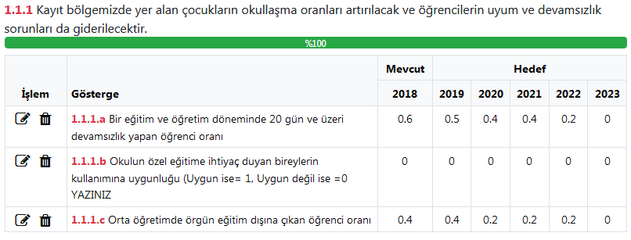

EĞİTİM VE ÖĞRETİMDE KALİTENİN ARTIRILMASI

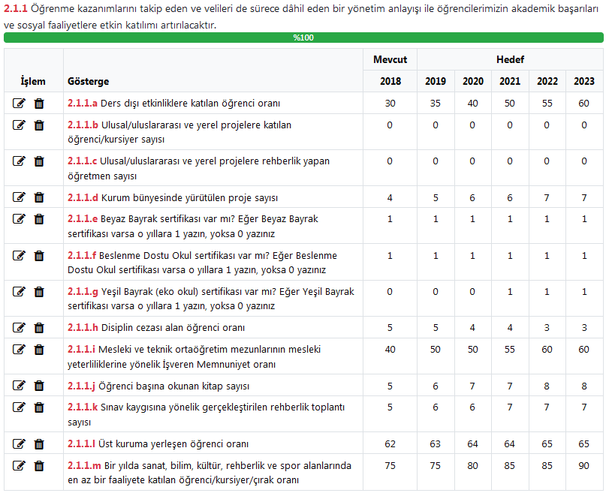

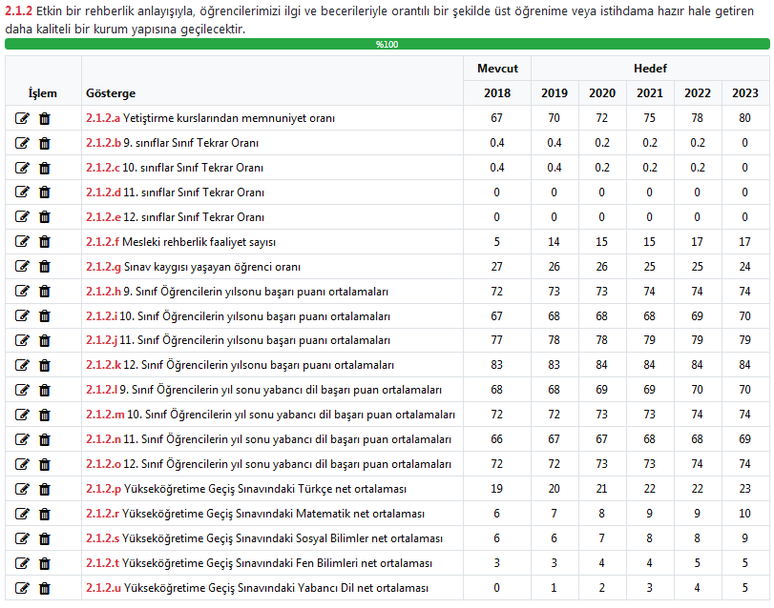

KURUMSAL KAPASİTE

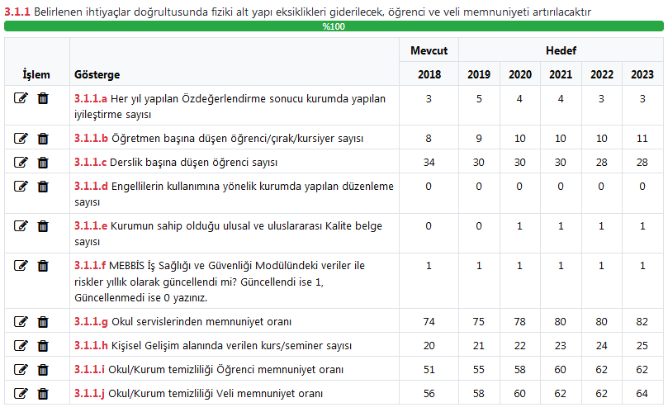

OSMAN ÖZSÜRÜNÇ
Okulu Müdürü

ONAYLANDI

İl Milli Eğitim Müdürü

